Внеклассные мероприятия по дисциплине "Техническая механика" в колледже
В современных условиях образования важно не только обеспечить обучающихся теоретическими знаниями, но и предоставить им возможности для практического применения полученной информации. Организация внеклассных мероприятий по дисциплине "Техническая механика" в колледже обладает огромным потенциалом в обогащении образовательного опыта обучающихся и развитии их профессиональных навыков.
Внеклассные мероприятия, связанные с дисциплиной "Техническая механика", способствуют формированию интереса и мотивации у обучающихся. Эти мероприятия позволяют им увидеть практическое применение теоретических знаний, что способствует более глубокому и осознанному усвоению материала.
Проведение практических мероприятий, таких как лабораторные работы, соревнования по конструированию, или демонстрационные проекты, позволяет будущим специалистам применять теоретические знания на практике. Такой опыт развивает у них навыки работы с оборудованием, а также способствует формированию технического мышления.
Внеклассные мероприятия также способствуют социальной адаптации обучающихся. Они предоставляют возможность для командной работы, развития лидерских качеств, и укрепляют связи между обучающимся и преподавателем в неформальной атмосфере.
Можно выделить несколько наиболее интересных внеклассных мероприятий:
1. Конструирование и соревнования. Организация мероприятий, где обучающиеся могут проявить свои навыки в конструировании различных устройств или механизмов.
2. Посещение производственных предприятий. Организация экскурсий и поездок на предприятия, где обучающиеся могут увидеть реальное применение принципов технической механики.
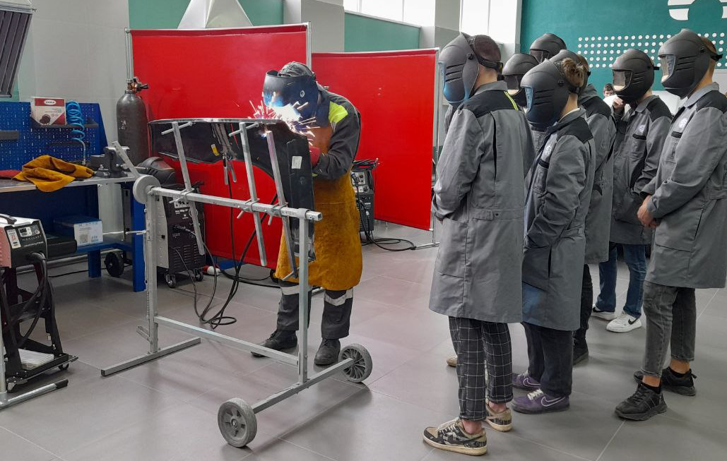
Рисунок 1 – Демонстрация обучающимся «Сварных соединений»
3. Лабораторные демонстрации. Проведение лабораторных работ с демонстрацией различных физических явлений и технических процессов.
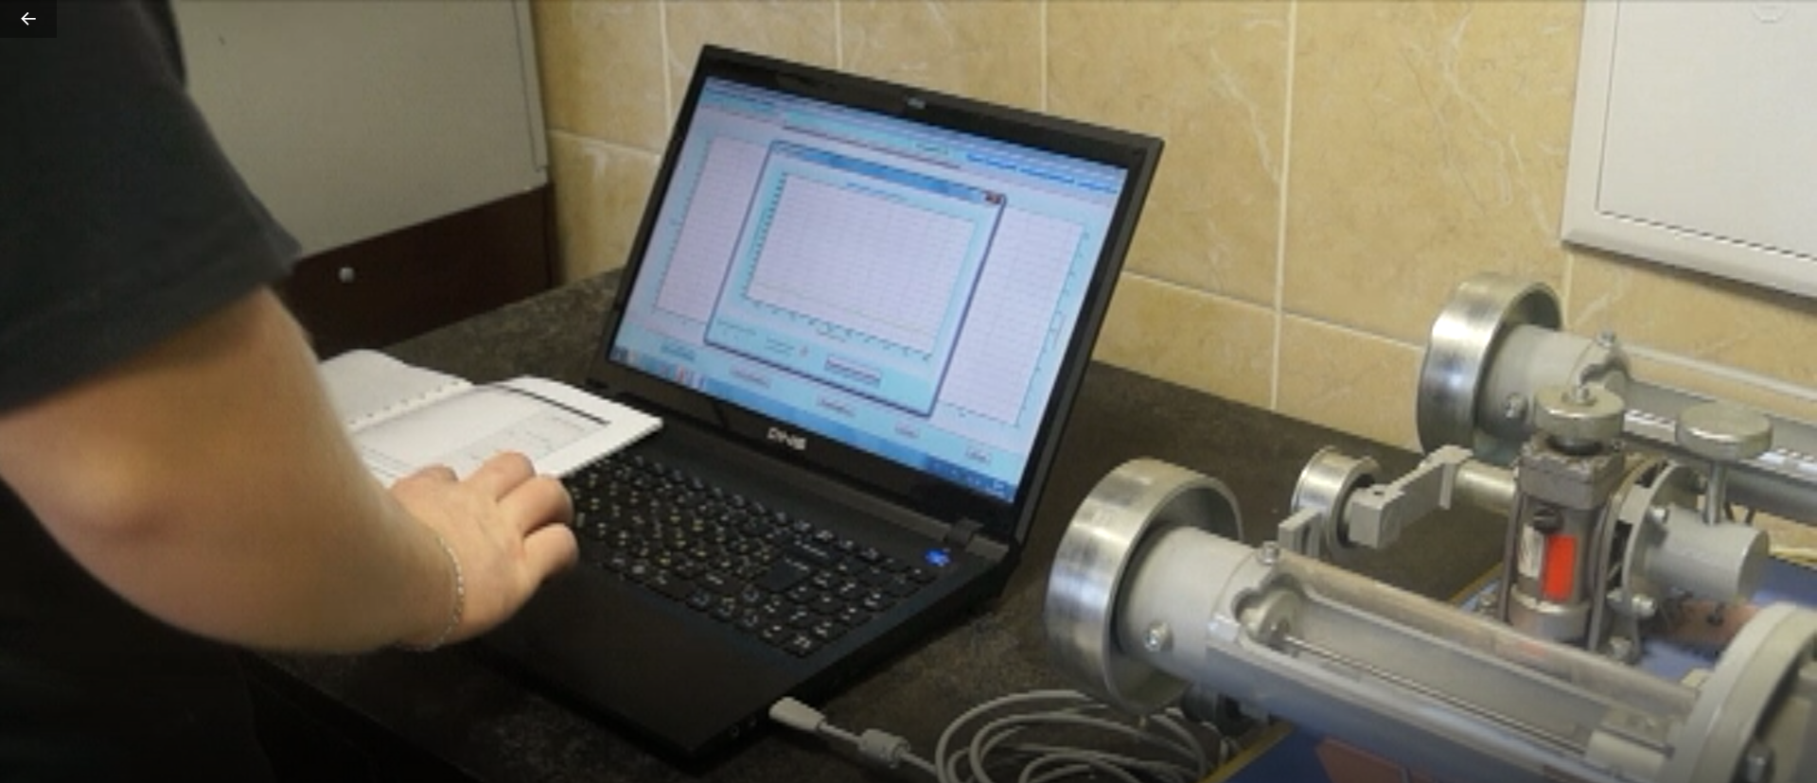
Рисунок 2 – Проведение лабораторно-практической работы «Расчет параметров ременной передачи»
Организация внеклассных мероприятий по дисциплине "Техническая механика" в колледже играет ключевую роль в обогащении образовательного опыта обучающихся. Такие мероприятия способствуют формированию прочных теоретических и практических основ, а также укрепляют интерес к предмету. Развитие таких инициатив способствует подготовке высококвалифицированных специалистов и оказывает положительное влияние на качество образования в целом.

